2018总结暨2019规划-总结过去，规划未来
时间过得很快，今天是2019年1月17日，2018年已经过去了17天了。我的大学生活很快就过去了一半，扪心自问地，我在这段大学生活中收获了什么？经历了什么？规划了什么？对于未来的目标又是什么？我只想说收获了很多，经历了很多，就是没有好好规划，甚至对于将来的目标尤其迷茫。所以不仅仅为了2018有好的回忆，更为了2019有一个好的开始，我根据自己2018学年来大学生活做一个总结并制定2019年的学习及生活的规划。
2018总结
总结过去。2018年上旬，对于我们这一届来说，刚好是上大学的第一年，那时我们都已经体验了一段时间大学生活。2018年下旬，我登入了大二的大门。对我来说，2018年是很充实。
在学习上，记得2018年1月份我参加了大学的第一个期末考试，考试前我拼命地复习，只为不挂科，到最后确实没有挂课，但是成绩出来后，我是有点失望的，课虽然过了，但有学到了什么吗。尤其是高等数学，临时复习，效果不大，数学是靠练出来的，不是靠临时抱佛脚就能过了的，同时需要平时认真听课，对于这一点我是没有做到的。还有自从我加入了ACM集训队后，自学能力得到了提高，在程序设计上确实是有了一定的成绩，也就是这样自己当时就抱着侥幸心理，上课不怎么听课也可啊，只要自己学就ok了，我现在才知道这是大错特错。没听课的话，有高效率吗，肯定是没有的。例如，毛泽东概论这课我觉得是不能过的，因为当时在做试卷的时候，有很多题是老师上课说过的内容，而我却答不到点上，就在前几天我的成绩出来了，确实没过，56分！！！毫无疑问地，挂了。原因是期末成绩太差了，这只能怪我平时没有好好听课。说到了这里，我还想说我已经挂过两个科目，一次是18年6月份的电子与电路那门，对于我来说，电路是我的硬伤，其实这一科是不应该挂的，因为考试中很多内容是出自老师所给的参考资料中抽出来考的，即使是硬伤也不应该挂啊，就是自己懒！认为难就逃避从而不怎么复习。更重要的是，当时我是觉得这门课不是很重要，以为敷衍就可以了，同样的想法，以为毛概不是很重要的科目，随便就能过啦。呵呵（自嘲）！第二次不一样有挂了吗，这完全是自己对待学习的态度，侥幸心理（该挂）。由此可见，不管什么课，我们都应当重视，这不仅仅是挂科问题，更是一个习惯问题，有了第一次，更有了第二次，我必须得改掉
学习上可能不是很理想，但在其他方面上我是挺满足的，唯一遗憾的就是没能去当兵。2018年1月10日，我毫不犹豫地报名了2018年的应征。到5月份我过了初检，但唯独不过复检，最大原因是当时我也报名了广东省十五届运动会，然后因为一些身体原因而不过，当时我知道这结果后，我是没有什么可抱怨的，因为这都是自己的选择，参加了省运会。还有5月份我得到名额能去参加广东省第十六届中智杯程序设计大赛，这是三人团队赛，虽然没有获得奖，但我也心满意足了，因为至少我在比赛中收获了很多知识与积累了一些比赛经验，感受到了与大佬们同台比赛的刺激，与队友们不断的争分夺妙，只为气球能升起在我们团队（一道题对应一个气球），直到最后前一小时我们也没有做出一道题（我们苦笑），我们仿佛都在说“没事，我们都是来体验的，哈哈哈”，想起就想笑，记得钟老师赛前说过，“你们没A到题（完全做对题）无所谓，只要找出自己的缺陷就可以了”，我们都会心一笑回应他。总的来说，在那个激烈的过程中我领会了团队力量的重要性，体验到比赛的快乐，除了比赛之外，重要的就是在集训队的日子以及钟sir的带领下我学到了很多，使我逐渐的爱上了算法，认识了很多爱好算法的同学， 在训练时间里，每天与他们讨论算法，并一起打代码，与他们相处的很开心，可惜的是，最后我退出了，没有遗憾，因为这是我自己的选择。到了9月份，大二的生活开始了，我在感叹我也成为肇院的老学生了，我那时心中在规划：我大二了，我需要做什么？我自己打算做什么？我只想好好学好算法，学好专业课，由于大一没有加入社团，为了能好好体验一下社团生活，后来我就加入了历史文化研究协会当理事。在社团举办的一些活动，我是很积极地参加，对协会分配的任务认真负责，使得我的组织能力得到了·一定的提高，并且认识了很多朋友。
最后我来一个自我评价（对2018年以来性格是否有变化）：缺点：做事还不够稳重，想事情不够全面，更重要的是毅力不够，对于必须做的事或者自己的目标不能坚持到底。胆量不够，特别是上讲台讲话时，老是紧张。老师平常布置的作业，老是拖拖拉拉，一直到交作业前一天才去做。有点小计较，对一些小事看得很重，所以有时候就会很容易失去朋友。优点：活跃，热情，待友友好，说一不二，重感情，对待自己要完成的任务认真负责。缺点贼多，优点少之又少。总的来说，2018年，缺点没怎改，也就胆量大了很多，优点还需继续发展。
2019规划
规划未来。“人生是计划的过程，计划的主人是自己，计划做得具体，执行做得确实，胜算必然属于自己。” 这一句至理名言告诉我，我们要想成功，规划好自己的人生尤其重要。
第一，为了能提高我的软件方面的知识，加深对算法的理解，我于前段时间报名参加了蓝桥杯比赛，起点目标打进决赛，终极目标面向国一。这目标虽然对于现在的我很困难，但我还是要坚定这目标，因为我想挑战一下自己的极限（毅力、智力）在哪？为了实现最终的目标，提前先入门Java语言，并慢慢地去学习算法，以下是我短期计划的模板表。
短期学习计划(有效期：10天)
一、列出每天需要完成的任务
1月21日：早上（8-11）：最短路之spfa、dijkstra、Floyd（多源点），充分理解算法并熟练地打出相关代码。
下午（2-5）：观看Java学习视频day1-day3，然后做一个学习总结。
1月22日：早上（8-11）：最小环 ，第K短路，差分约束系统
下午（2-5）：观看Java学习视频day4-day6
1月23日：早上（8-11）：最小生成树（MST）之prim和kruskal 算法、次小生成树、K度限制的最小生成树，
下午（2-5）：观看Java学习视频day7-day8
1月24日：早上（8-11）： 最优比率生成树、最小树形图（有向图的MST）、基尔霍夫矩阵、树的中心与直径
下午（2-5）：观看Java学习视频day9，做总结
1月25日：早上（8-11）：最大流之Sap、Dinic、有上下界网络流
下午（2-5）：观看Java学习视频day10，做总结
1月26日：早上（8-11）：最大流之最小费用流最大流 (spfa+增广路)、最大流应用 (最小割、最大权闭合图、最大密度子图)
下午（2-5）：观看Java学习视频day10，做总结
1月27日：早上（8-11）：最大流之二分图最大匹配 (匈牙利)、多重匹配(sap和匈牙利)、最优匹配(KM)、二分匹配应用(最小覆盖、最大独立集、最大团、最小路径覆盖)
下午（2-5）：观看Java学习视频day11，做总结
1月28日：早上（8-11）：欧拉回路(普通图和混合图)、Hamilton图
下午（2-5）：观看Java学习视频day12，做总结
1月29日：早上（8-11）：平面图(除顶点处外,边不相交)之欧拉公式、平面图的着色 (四色定理)、havell-hakimi定理(给出每个点的度,求图)
下午（2-5）：观看Java学习视频day13，做总结
1月30日：早上（8-11）：图的连通性(拓扑排序、Tarjan、连通分量…)
下午（2-5）：观看Java学习视频day14，做总结
每天晚上（8-11）：在hdu（杭电刷题系统）刷题，每做一道题就总结一下。同时刷一下蓝桥杯数据结构练习系统、学习ACM模板
二、总结10天任务完成情况
1/21 | 1/22 | 1/23 | 1/24 | 1/25 | 1/26 | 1/27 | 1/28 | 1/29 | 1/30

为了使计划执行得更有效率，每十天做一个短期计划，特殊情况特殊处理 。
第二，在2018我自认为浪费太多钱了，没有好好利用钱的价值，为了把钱用在最需要的地方，我也做了年度个人财务表。
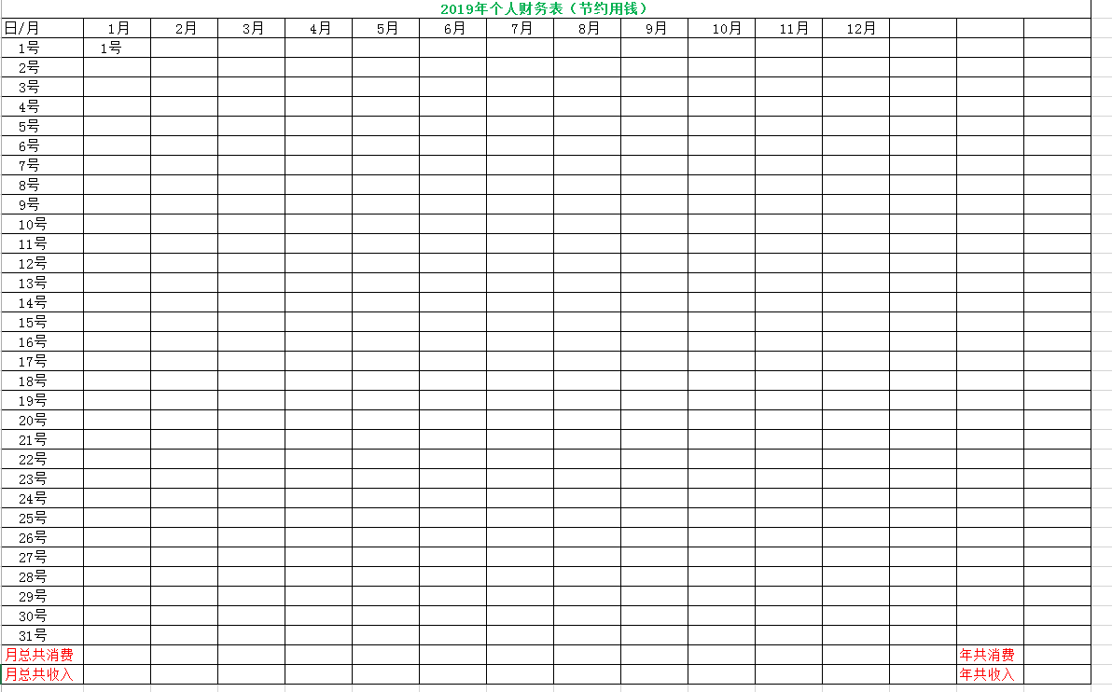
每天打表签到记录消费收入情况。
第三，为了弥补2018年不能去当兵的遗憾，同时想从身体上锻炼一下自己，我打算在2019年报名参加2019年的学生教官，期待能有一个更好的体验。
第四，对于现在的大学以及自己的学历，我是非常不满足的，因为都还没达到自己理想的目标，所以我不甘心。为了改变现状，我打算报名考研，不仅仅要提升我的学历，还要开阔专业视野。
2019年，对我自己来说任务又重了很多，只为改变。把时间用在有意义的事情上，不应该浪费一分一毫的。
规划人生，虽然很简单，但执行起来并坚持下去却很难。说了这么多，规划只是鞭策自己，实际行动才是最重要。

本人写作水平有待提高!!!（^-^）多读书总没错！

